3 марта 2008

Протокол Ахмадуллиной Александры
(Term4, Practice3)

Упражнения к теме "Филогенетические деревья"

- Оценка достоверности реконструированной топологии с помощью бутстреп-анализа
Был проведен бутстреп-анализ выравнивания мутированных последовательностей, соответствующих листьям a, b, c, d моего дерева:
  - С помощью программы fseqboot были созданы 100 бутстреп-реплик выравнивания:
fseqboot ali.fasta -auto
(результат - в файле ali.fseqboot).
  - Полученные 100 выравниваний я обработала с помощью программы fdnaml.
fdnaml ali.fseqboot –ttratio 1 -auto
На выходе получила файл ali.treefile со скобочными формулами, соответствующими реконструкциям, сделанным по каждому из выравниваний.
  - Этот файл я обработала программой fconsense и получила новое дерево (бескорневое! файлы ali3.treefile и ali.fconsense)

По топологии консенсусное дерево совпало с реальным (для обоих вариантов – одинаковое разбиение листьев):

A | B | C | D | E | F
‘ | ‘ | * | * | ‘ | ‘
* | * | ‘ | ‘ | ‘ | ‘
‘ | ‘ | ‘ | ‘ | * | *

- Изображение филогенетического дерева в графическом формате

Файл, содержащий скобочную формулу полученного дерева, я подала на вход программе fdrawtree и, в результате небольших преобразований, получила такое изображение:
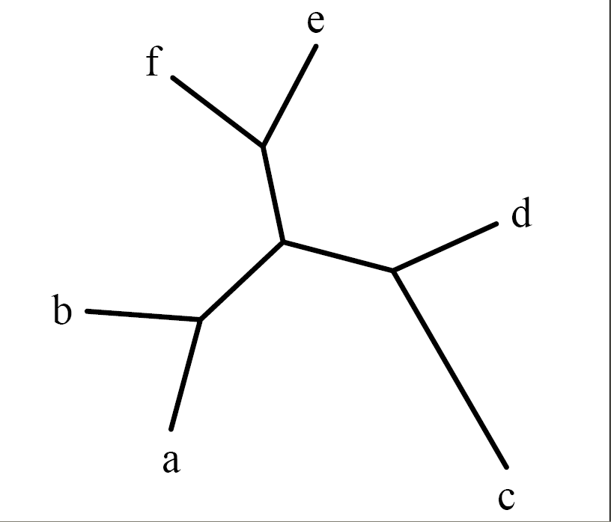

Получившееся консенснусное дерево – бескорневое. Если сравнить его с моим исходным деревом – сохраняется бинарность, узлы относительно друг друга расположены так же, не совпадают длины ветвей. Согласно исходному дереву, корень расположен на выделенном участке:

